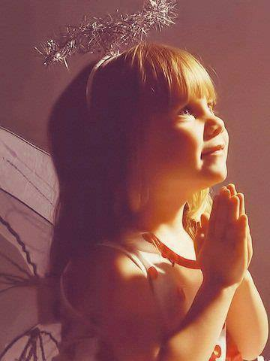
لشهر ديسمبر 2020 الصلاة

رقم 113

شهر الاستعداد للميلاد

كانت مريم تتنتظر خلاص شعب الله بفرح عظيم. قبل أن يتصوّر يسوع في أحشائها الطاهرة، تصوّرته في قلبها. لذلك ندرك أن الاستعداد لميلاد الرب يسوع يجب أن يكون داخلياً وروحياً، والاستعداد الخارجي يتبع لاحقاً. أعطت مريم أولاً روحها وقلبها ليسوع، وثم أعطته جسدها. لقد صنعت له منزلاً دافئاً مليء بالحب في قلبها وفي جسدها. بعد ذلك هيّأت له المذود بأفضل ما تستطيع

* هيّء مكان ليسوع في قلبك
أن نهيّء له مكان يعني أن نصلّي ونطلب منه أن يتجسّد في قلوبنا. وأن نركّز أذهاننا وأفكارنا على كلمة الرب. وأن نستغل زمن المجيء بالتأمل في قصة ميلاده العجيب. أن نترك مخاوفنا ومتاعبنا وننشغل بالبحث عن يسوع، وأن نجد الفرح في النعمة والمجد الذي يجلبه تجسّد المسيح ليس فقط في موسم الأعياد المجيدة، بل خلال حياتنا

* ضع القشّ في المذود
هذا تقليد قديم منسي بعض الشيء. كان المسيحيون يشجّعون أولادهم على القيام بأعمال الرحمة في زمن المجيء. وكلّما أدّى أحد أفراد العائلة عمل رحمة، يقوم بوضع القليل من القش في مذود يسوع الفارغ. القش يرمز الى أعمالنا الصالحة التي تجلب الدفء للطفل يسوع الذي لا يوضع في المذود قبل ليلة الميلاد
هذا التقليد يعطي أفراد الأسرة فرصة لتبادل أفراح مع المحتاجين.فبذلك نتبع مثال المسيح في محبته للمحتاجين، ونتقاسم دفء المهد مع الآخرين

زيّن روحك بفضائل المحبة والتواضع. صلِّ وقم بأعمال التكفير*
أفضل وأهم زينة يمكن فيها استقبال يسوع، هي فضيلتي التواضع والمحبّة. روح مريم كانت مليئة بهما. فقد اختارت أن تحيا في صلاة متواصلة، فترة ما قبل الميلاد استعداداً لاستقبال يسوع
علينا أن نتمهّل قليلاً، ونعطي وقتاً لزيارة يسوع في القربان الأقدس، والبقاء معه في صمت محاولين تعميق صلاتنا التأمّلية
حضّر قلبك لاستقبال الطفل الإلهي. وفّر في داخلك المساحة لاستقبال ملك الملوك. المسيح آتٍ، هلمّوا نسجد له، هليلويا

لنصلي
اسمعني رحمتك في الغداة لأني عليك توكلت, عرفني الطريق التي أسلك فيها لأني إليك رفعت نفسي. أنقذني من أعدائي يا رب, إليك التجأت. علمني أن اعمل رضاك لأنك أنت إلهي, روحك الصالح يهديني في أرض مستوية".
(المزمور 143: 8-10)

الاب ، بيوس فرح ادمون
الفرنسيسكاني

